《国家污染防治技术指导目录
（水污染防治领域）》
系统使用手册

2026年4月

目录
第一章 推荐单位系统使用方法 1
1.1 推荐单位获取推荐账号 1
1.2 生成项目申报账号 1
第二章 申报单位系统使用方法 4
2.1 申报单位登录 4
2.2 填写申报书内容 4

推荐单位系统使用方法

1.1 推荐单位获取推荐账号
1.1.1 推荐单位联系技术支持电话：（010）52806517，获取推荐账号及密码。
1.1.2 登录http://114.251.10.16:8090/caepiwf/login.aspx，使用账号及密码登录系统。
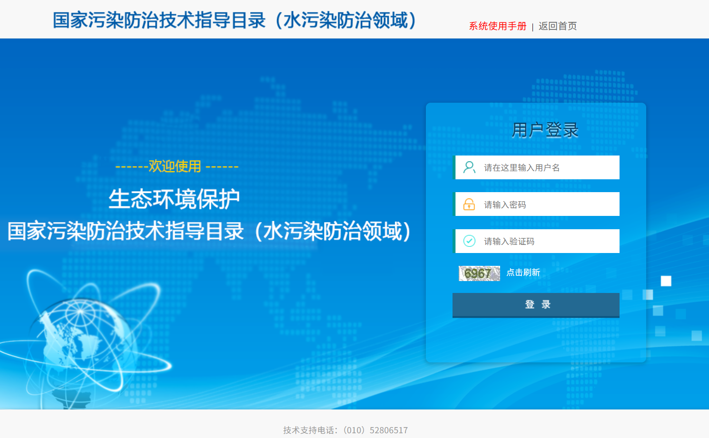

1.2 生成项目申报账号
1.2.1 点击左上角的红色“国家污染防治技术指导目录”按钮，选择“推荐项目管理”。
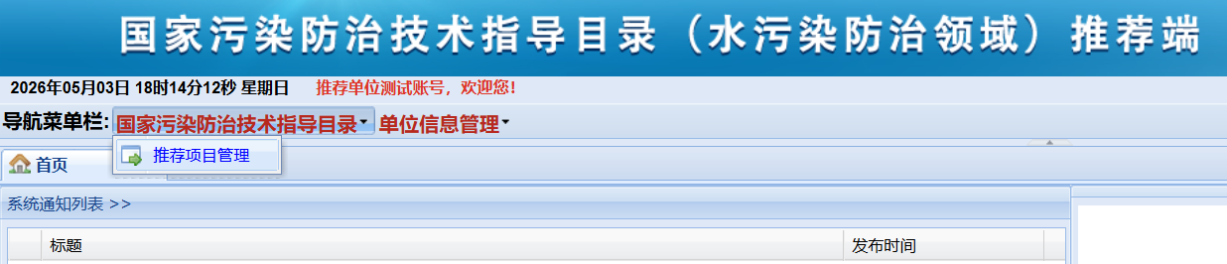
1.2.2 点击左上角白色“全部”下拉菜单，选中“国家污染防治技术指导目录”。
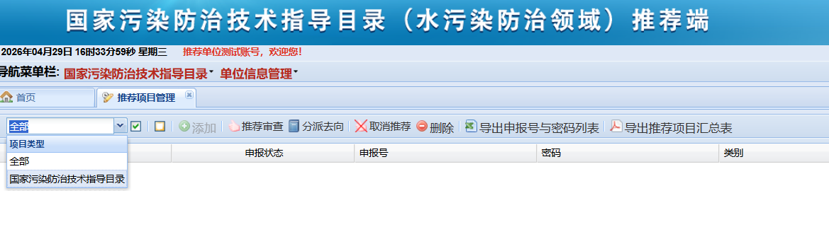
1.2.3 点击带绿色+号的“添加”按钮（推荐单位可以添加多个项目申报账号）。
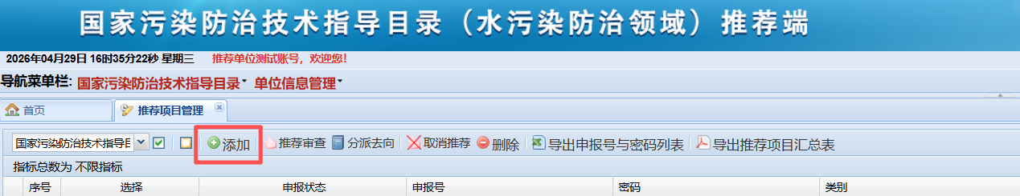
1.2.4 生成的项目申报账号将以列表形式展示在页面。推荐单位可以点击“导出申报号与密码列表”按钮，下载包含项目申报账号的EXCEL表格文档。将项目申报账号交给项目填报人员。项目填报人员即可登录并开展填报工作。
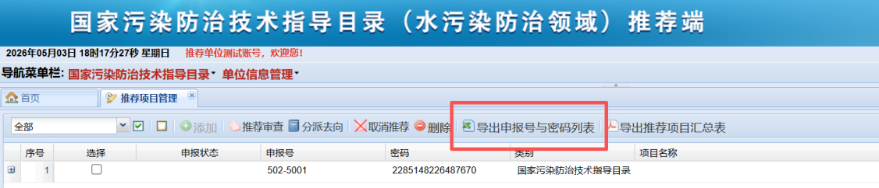
1.2.5 为方便申报账号管理，推荐单位可以勾选相应申报账号，点击“分派去向”，并输入该账号对应的申报单位名称。
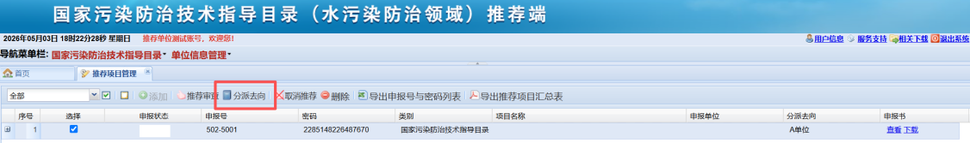
1.2.6 申报单位提交材料后，推荐单位可以查看并下载申报材料，符合推荐要求的材料，点击“推荐审查”。
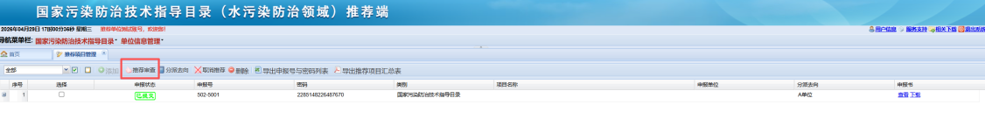

申报单位系统使用方法

2.1 申报单位登录
2.1.1 申报单位使用1.2.4中生成的项目申报账号、密码登录http://114.251.10.16:8090/caepiwf/login.aspx。
2.1.2 点击左上角红色“国家污染防治技术指导目录”按钮，选中蓝色字体“国家污染防治技术指导目录”。
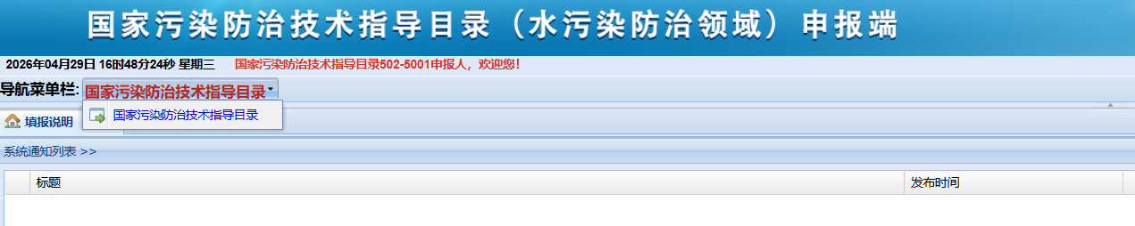

2.2 填写申报书内容
申报书的内容分为三大项：联系人信息、申报材料、附件。
2.2.1 填写联系人信息
第一步需要先填入准确的联系人信息，联系人应保证联系方式通畅。
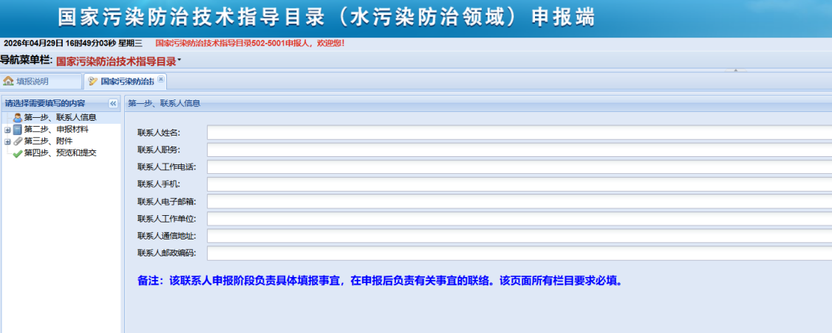
2.2.2 填写申报材料
申报材料内容分为在线填写部分和离线填写部分。离线填写部分都会标注“（离线填写）”。
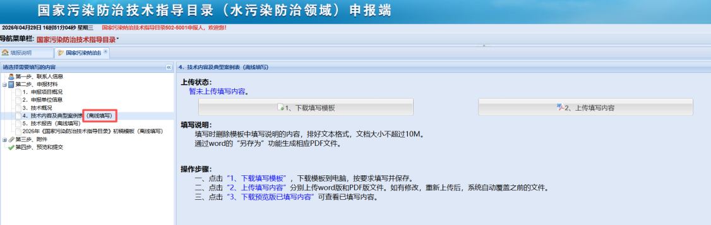
（1）在线填写
对于需要在线填写的内容，依据相应的提示填写即可。
注：“申报单位信息”处需点“添加”按钮，多家单位联合申报，可依次“添加”申报单位信息，并在系统中调整联合申报单位的排名顺序。
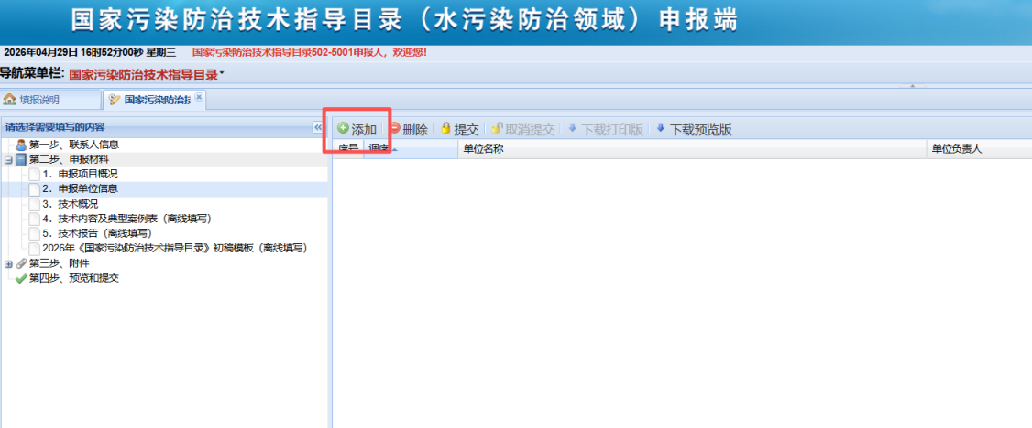
（2）离线填写
对于需要离线填写的内容，点击界面上的“1、下载填写模板”按钮，系统会提示下载相应部分的WORD文件模板。填报人员可以在个人电脑按照模板要求填写好内容，之后转成PDF文件。点击“2、上传填写内容”按钮，上传WORD和PDF两种格式文件。
注：“技术内容及典型案例表”处上传的pdf文件中，“案例业主单位盖章”处、“申报单位盖章”处、“推荐单位盖章”处，均需盖章扫描后上传。
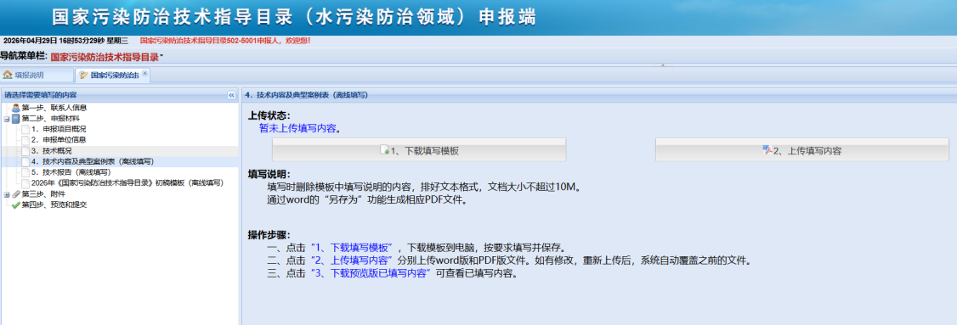
2.2.3 上传附件
点击“添加附件”绿色按钮，上传附件到系统中。
注：（1）附件1-5为必备附件；附件6-9为非必备附件；
（2）附件3-5均对应于典型案例表所填案例，其他案例相关材料无需提交。
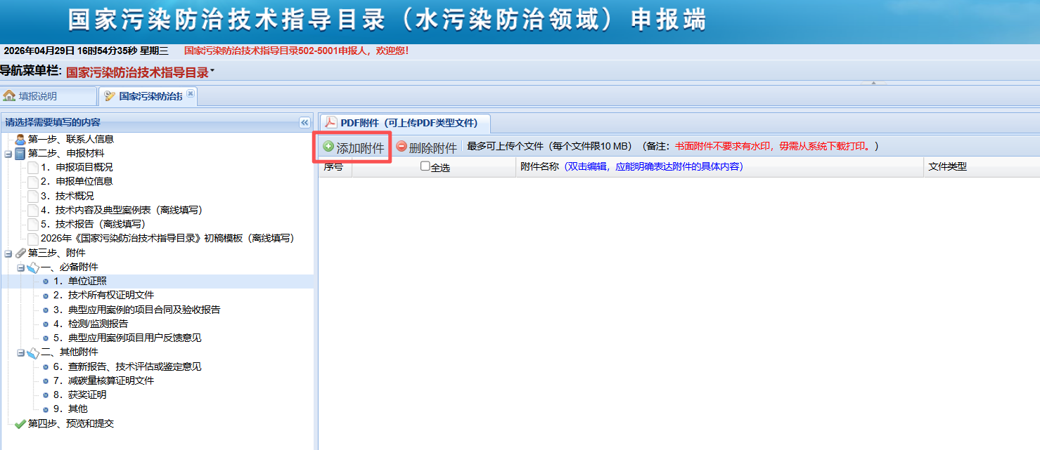
2.2.4 提交并下载正式版申报材料
填报人员填写完各部分内容之后，点击“第四步、预览和提交”，再点击“确定提交”按钮后，可点击“下载正式版”按钮，获得PDF格式的申报书主件（不含附件）。
